Sicher durch den Winter
Elektrische Freiflächenheizungen helfen bei der Umsetzung der Verkehrssicherungspflicht und können glättebedingte Unfälle verhindern.
Im Winter gehören Eis und Schnee zum Alltag. Dadurch bedingte Unfälle sind an der Tagesordnung. Vereiste Parkdeck-Rampen, Tiefgaragen-Zufahrten, Laderampen, Treppen und Gehwege bieten bei niedrigen Temperaturen ein besonderes Gefährdungspotential. Um Unfällen an diesen Stellen entgegenzuwirken, schreibt der Gesetzgeber vor, solche Gefahrenquellen zu beseitigen. Dies ist mit Hilfe von Freiflächenheizungen möglich. Einmal installiert, ersetzen sie den Räumdienst über Jahrzehnte hinweg zuverlässig und minimieren nachhaltig Betriebs- und Bewirtschaftungskosten. Zudem ist der Einsatz von Tausalz überflüssig. Dadurch wird verhindert, dass Chloridbelastung die Umwelt schädigt. Vor allem auf viel befahrenen Rampen wird die korrosive Wirkung von Streusalz an Oberbelag, Betonbauteilen und Stahlträgern schon nach wenigen Jahren sichtbar. Durch den Einsatz von elektrischen Heizflächen kann dies verhindert werden.
Um an der Belagsoberfläche einen schnellen und gleichmäßigen Abtauvorgang zu erzielen, können Heizleitungen, Heizmatten oder selbstregelnde Heizbänder gewählt werden. Da die Heizsysteme bei diesen Anwendungen extremen mechanischen Belastungen ausgesetzt sind, müssen in solchen Fällen Systeme, hergestellt nach IEC 60800 bzw. IEC 62395-1, verwendet werden, die auch den Anforderungen für isolierte Heizleitungen mit der geltenden Norm VDE DIN 0253 entsprechen.
Die Verlegung ist in Beton, Zement, Sandbett, Estrich oder Gussasphalt möglich und die Einsatzgebiete sind breit gefächert. Neben Fahrbahnen, Einfahrten, Bürgersteigen oder Parkflächen, können auch Treppen und Ablaufrinnen mit der Technik Schnee- und Eisfrei gehalten werden. Eine Heizleistung von 200 bis 400 W/m² bei Freiflächen und 300 bis 500 W/m² bei Stufen kann als Richtwert gelten.
Die oberflächennahe Verlegung der Heizmatten sowie vollautomatische feuchte- und temperaturabhängige Steuerungen garantieren den effizienten Einsatz und wirtschaftlichen Betrieb: Die Flächenheizung schaltet erst dann ein, wenn Glättebildung zu erwarten ist und sie schaltet sich aus, wenn die beheizte Fläche völlig abgetaut ist. Dies muss aber so früh erfolgen, dass keine unnötige Energie verbraucht wird. Das wird durch eine vollautomatische Überwachung gewährleistet. Digitale Eis- und Schneemelder, mit einem oder zwei kombinierten Feuchte- und Temperaturfühlern, haben die Aufgabe, Eisbildung und Schneefall frühzeitig zu erkennen und durch das rechtzeitige Einschalten der Heizung, die Bildung von Vereisungen zu verhindern. Wenn sich die Temperatur des Sensors unterhalb der eingestellten „frostkritischen“ Temperaturschwelle befindet, wird die Feuchtemessung aktiviert. Wenn dann aufgrund der Messung Feuchte erkannt wird, schaltet das Heizsystem ein, ansonsten wird die Feuchtemessung periodisch wiederholt. Frühestens nach Ablauf der eingestellten Mindestheizzeit wird das Heizsystem wieder abgeschaltet, sofern keine Feuchte mehr auf dem Sensor vorhanden ist.
Auch die Dachflächenheizung bietet Sicherheit im Winter
Ein weiterer Einsatzbereich für die elektrische Freiflächenheizung sind beheizte Dachflächen:
Durch die Beheizung von Dachflächen, Teilbereichen wie Dachkehlen und Traufen kann die statische Belastung durch das Abtauen von Schneemassen deutlich reduziert werden. Ebenfalls sind Bauschäden, die auf Grund von nicht ablaufendem Schmelzwasser auftreten können, sowie Personenschäden durch herabfallende Dachlawinen vermeidbar. Dabei sind auch diese Systeme energieeffizient durch intelligente Regel- und Überwachungssysteme, weisen eine kurze Reaktionszeit auf und punkten mit geringen Investitions- und Einbaukosten. Um die Funktion der Dachrinne über den Winter aufrechtzuhalten, bietet sich zusätzlich die Beheizung mittels elektronischer Heizbänder an.
Der BVF unterstützt das Fachhandwerk bei der Planung und Installation und bietet dazu die Broschüren „Elektrische Dachflächenheizung - Sicher durch den Winter“ und „Elektrische Freiflächenheizsysteme – Sicher durch den Winter“ kostenlos zum Download an.
https://www.flaechenheizung.de/download/broschuere-sicher-durch-den-winter/
https://www.flaechenheizung.de/download/bvf-broschuere-elektrische-dachflaechenheizung/

Bildlegende:
Die Titelseite der BVF Broschüre „Elektrische Freiflächenheizsyteme – Sicher durch den Winter“

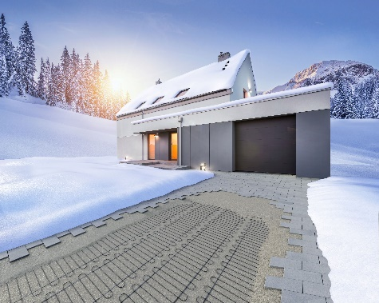
Schnee- und eisfreie Einfahrten, ohne die Umwelt mit Salz zu belasten.

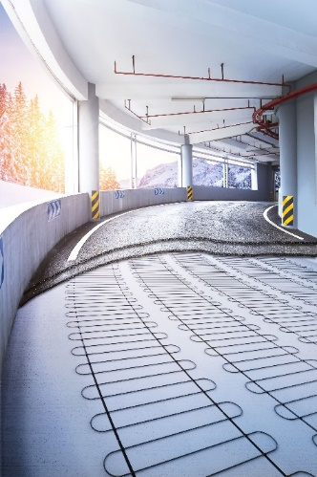
Glättebedingte Unfälle gehören mit einer beheizten Garagenauffahrt der Vergangenheit an.

Der BVF wurde 1971 gegründet und ist ein Zusammenschluss von über 60 gleichberechtigten Unternehmen aus Heizungsindustrie, Regelungstechnik, Handel und Montage. Die Schwerpunktthemen sind Heizen und Kühlen über Fußboden, Wand und Decke. Dabei werden hydraulische und elektrische Systeme abgedeckt.
Der BVF ist anhörungsberechtigter Bundesverband und vertritt die Interessen im technischen bzw. anwendungstechnischen Bereich der Branche bei Bundesministerien, Verbänden, Handwerksorganisationen und in der Normung. Er betreibt umfangreiche herstellerneutrale Facharbeit und hat ein weitreichendes Netzwerk im Gesamtmarkt Heizung, Trockenbau, Estrich, Energiesparen und energetische Modernisierung.
Redaktionelle Rückfragen an:
Alexandra Bartsch
Referentin Marketing
+49 231 618 121 30
alexandra.bartsch@flaechenheizung.de

Bundesverband Flächenheizungen und Flächenkühlungen e.V.
Wandweg 1
44149 Dortmund
+49 231 618 121 30
+49 231 618 121 32
info@flaechenheizung.de

